Лабораторна робота №1
Тема : Вивчення структурно - функціональної різноманітності клітин .
Мета : дослідити будову клітин бактерій , рослин , грибів і тварин , навчитися розпізнавати прокаріотичні та еукаріотичні клітини , розвивати практичні вміння самостійно досліджувати клітини і вивчати їхню будову , виявляти характерні риси прокаріот і еукаріот , робити порівняння .

Хід роботи
Завдання 1.
Розгляньте малюнки, впишіть назви органелл до таблиці , та вкажіть до якої групи вони відносяться (одно мембранні, двомембранні, не мембранні) :
Зображення органели | Назва | Група
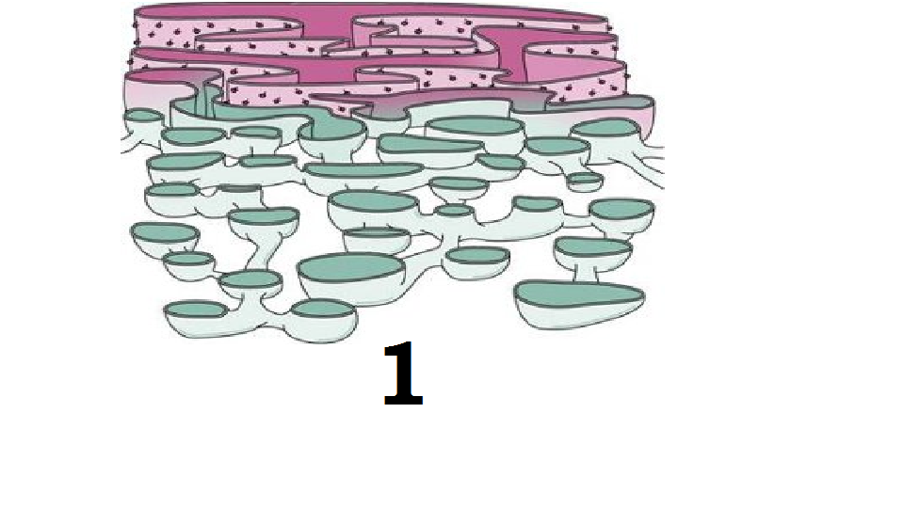
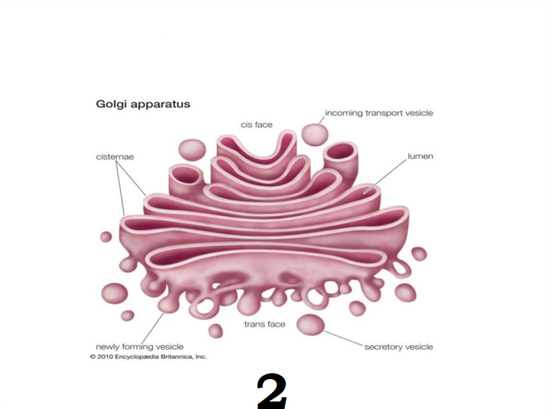
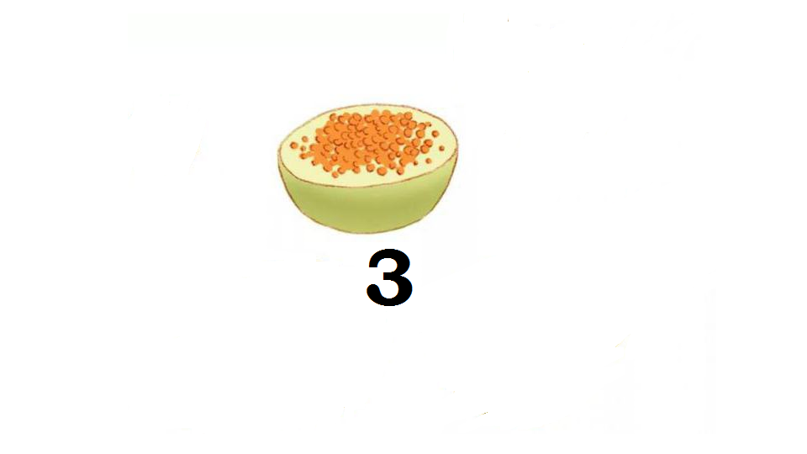
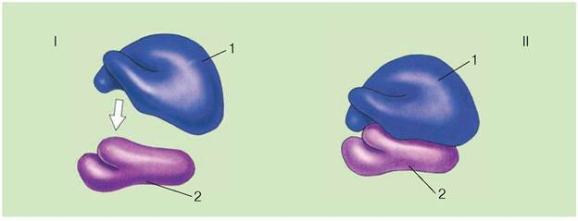
4
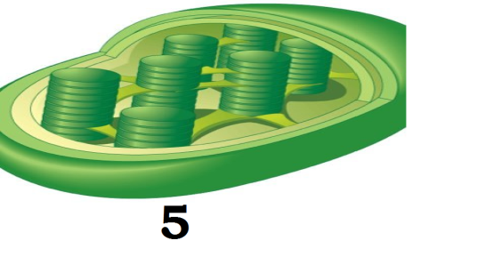
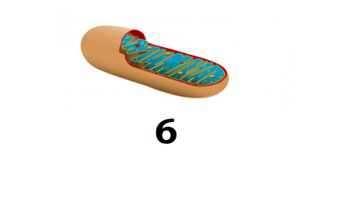
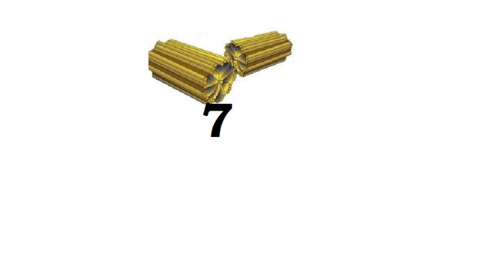
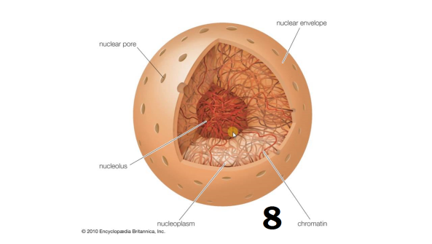
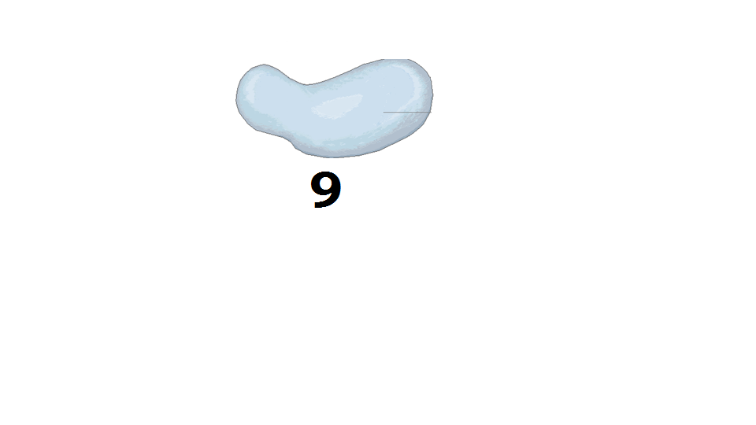

Завдання 2.
Підпишіть основні компоненти , які наявні в будові бактеріальної клітини .
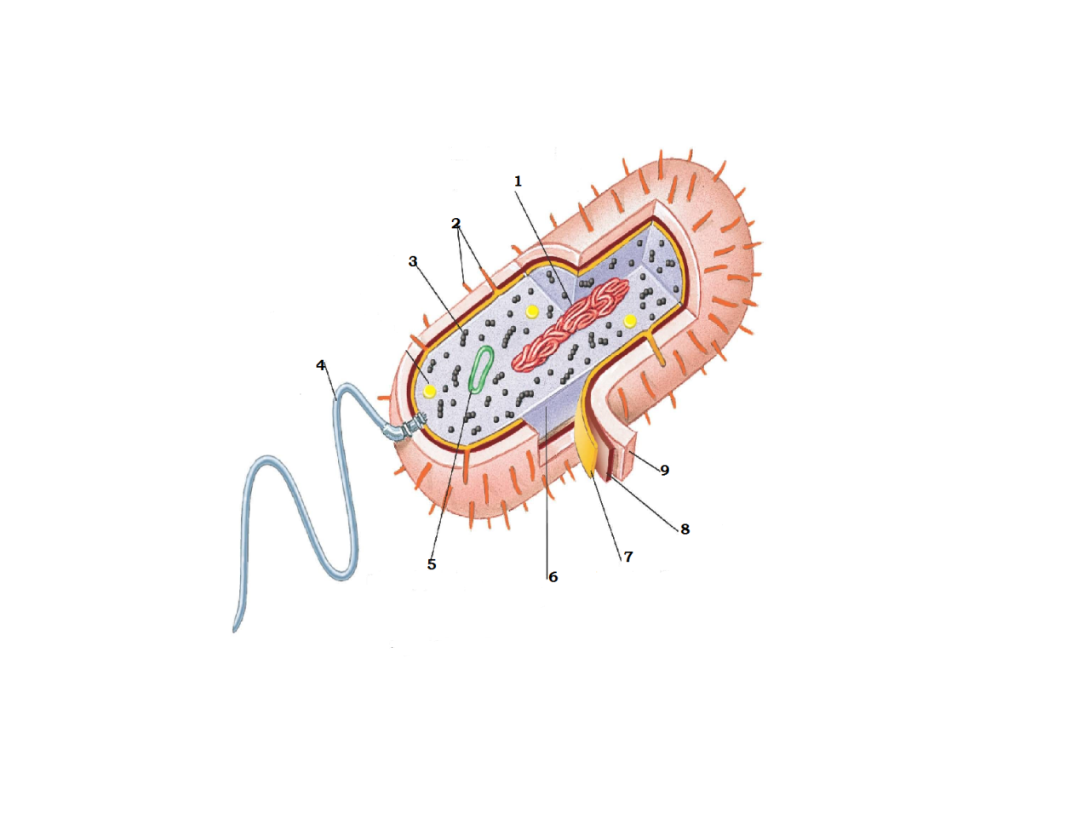

1._____________________________
2._____________________________
3._____________________________
4._____________________________
5._____________________________
6._____________________________
7._____________________________
8._____________________________
9._____________________________

Завдання 3.
Підпишіть основні компоненти , які наявні в будові рослинної клітини та тваринної клітини .

Рослинна клітина
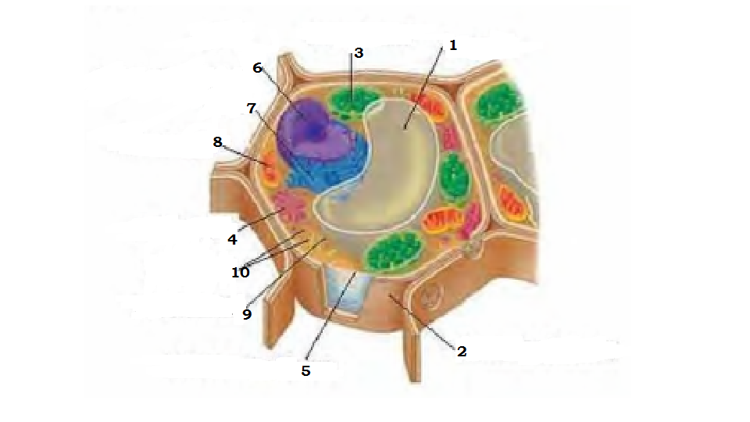
1._____________________________
2._____________________________
3._____________________________
4._____________________________
5._____________________________
6._____________________________
7._____________________________
8._____________________________
9._____________________________
10. _____________________________

Тваринна клітина
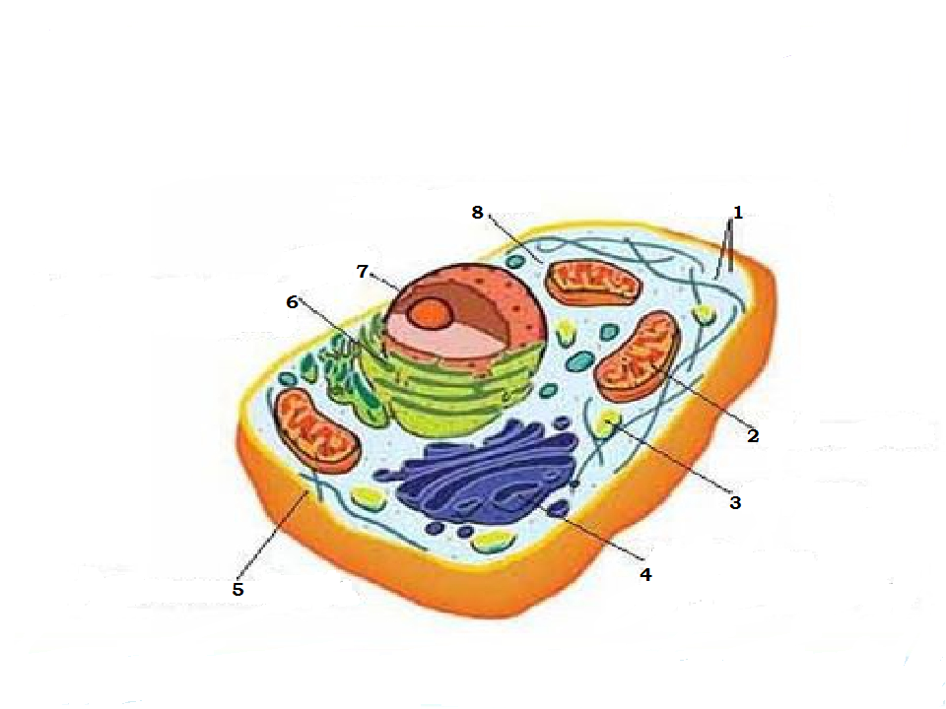
1._____________________________
2._____________________________
3._____________________________
4._____________________________
5._____________________________
6._____________________________
7._____________________________
8._____________________________
Висновок .
У висновку зазначте, яка існує класифікація клітинних органел. Які органели притаманні тільки рослинам ? Чому ? Чим тваринна клітина відрізняється від рослинної?
___________________________________________________________________________________________________________________________________________________________________________________________________________________________________________________________________________________________________________________________________________________________________________________________________________________________________________

